Учреждения образования

«Белорусский государственный технологический университет»

**Лабораторная работа №4**

**Изучение и характеристика компонентов ЭВМ**

Выполнил:

Студент 2 курса 1 группы ФИТ

Шумова Елизавета Игоревна

2022 г.

**Цель работы** — изучить основные компоненты ЭВМ и их характеристики, провести тестирование быстродействия ОЗУ, построить структурную схему ПК.

**Теоретическая часть**

**FSB**(Front Side Bus) – шина в двухшинной архитектуре DIB корпорации Intel шина, связывающая процессор с оперативно запоминающим устройством (ОЗУ).

**DMI**(Desktop Management Interface) — интерфейс программирования приложений (Application Programming Interface – API), позволяющий программному обеспечению собирать данные о характеристиках компьютера. Данный интерфейс позволяет пользователю получить информацию об аппаратном обеспечении ПК.

**Чипсет**(chip set) – набор микросхем, спроектированных для совместной работы с целью выполнения набора каких-либо функций. Так, в компьютерах чипсет выполняет роль связующего компонента, обеспечивающего совместное функционирование подсистем памяти, ЦПУ, ввода-вывода и других. Чипсеты встречаются и в других устройствах, например, в радиоблоках сотовых телефонов. Чипсет состоит из двух основных микросхем (иногда они объединяются в один чип):

**MCH**(Memory Controller Hub) — контроллер-концентратор памяти — северный мост (northbridge) — обеспечивает взаимодействие центрального процессора (ЦП) с памятью и видеоадаптером (PCI Express). В новых чипсетах часто имеется интегрированная видеоподсистема. Контроллер памяти может быть интегрирован в процессор (например Opteron, Nehalem, UltraSPARC T1).

**ICH**(I/O Controller Hub) — контроллер-концентратор ввода-вывода — южный мост (southbridge) — обеспечивает взаимодействие между ЦП и жестким диском, картами PCI, интерфейсами IDE, SATA, USB и пр. Также иногда к чипсетам относят микросхему **Super I/O**, которая подключается к южному мосту и отвечает за низкоскоростные порты RS232, LPT, PS/2.

**Тайминги оперативной памяти**. Схема таймингов включает в себя задержки CL-tRCD-tRP-tRAS соответственно. Для работы с памятью необходимо для начала выбрать чип, с которым мы будем работать. Делается это командой CS (Chip Select). Затем выбирается банк и строка. Перед началом работы с любой строкой необходимо ее активировать. Делается это командой выбора строки RAS (Row Address Strobe), при выборе строки она активируется. Затем нужно выбрать столбец командой CAS (Column Address Strobe) – эта же команда инициирует чтение. Затем считать данные и закрыть строку, совершив предварительный заряд (precharge) банка.

**CL**(Cas Latency) – минимальное время между подачей команды на чтение (CAS) и началом передачи данных (задержка чтения).

**tRCD**(RAS to CAS delay) – время, необходимое для активизации строки банка, или минимальное время между подачей сигнала на выбор строки (RAS) и сигнала на выбор столбца (CAS).

**tRP**(Row Precharge) – время, необходимое для предварительного заряда банка (precharge). Иными словами, минимальное время закрытия строки, после чего можно активировать новую строку банка.

**tRAS**(Active to Precharge) – минимальное время активности строки, то есть минимальное время между активацией строки (ее открытием) и подачей команды на предзаряд (начало закрытия строки). Строка не может быть закрыта раньше этого времени.

**CR**(Command Rate) – Время, необходимое для декодирования контроллером команд и адресов. Иначе, минимальное время между подачей двух команд. При значении 1T команда распознается 1 такт, при 2T – 2 такта, 3T – 3 такта.

**USB**(Universal Serial Bus) – универсальный интерфейс для подключения 127 устройств (этот интерфейс может располагаться на передней или боковой стенке корпуса).

**Практическая часть**

**Задание 1. Ознакомьтесь с суммарной информацией о компьютере.**

Тип компьютера:



Тип операционной системы:



Имя компьютера, имя пользователя:

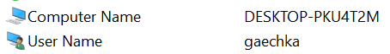

Тип центрального процессора:



Тип системной платы:



Тип чипсета системной платы:



Количество и тип оперативной (системной) памяти:



Тип видеоадаптера:



Тип монитора:



Тип и объем дискового накопителя:



**Задание 2. Ознакомьтесь с ЦП исследуемого компьютера.**

тип ЦП:



название ядра (псевдоним) ЦП:



степинг ЦП:



наборы инструкций:



исходная частота:



размер и характеристики кэш памяти ЦП:

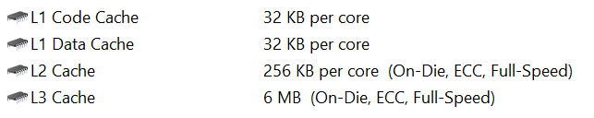

Физические параметры ЦП:

тип корпуса, размер корпуса, технологический процесс, типичная мощность:

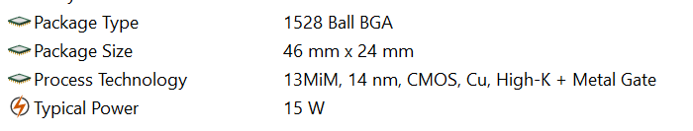

**Задание 3. Ознакомьтесь с материнской (системной) платой ПК.**

название материнской платы и фирму:





Свойства шины FSB:

тип шины, реальная частота, эффективная частота:

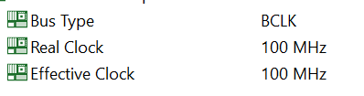

Свойства шины памяти:

тип шины, ширина шины, соотношение DRAM:FSB, реальная частота, эффективная частота, пропускная способность:

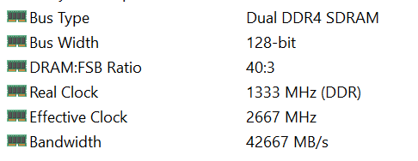

название чипсета – Intel Hub Interface;

Физическую информацию о системной плате:

число гнезд для ЦП;

разъемы ОЗУ;

встроенные устройства;

размеры системной платы:

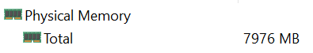

чипсет системной платы:

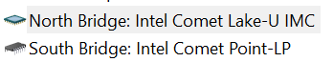

**Задание 5. Ознакомьтесь с чипсетом материнской платы.**

название «северного моста»:



поддерживаемые типы оперативной памяти:



+ DDR4-2667 SDRAM

тип контроллера памяти:

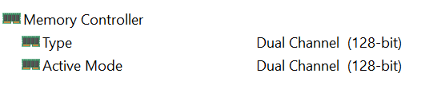

максимальный объем оперативной памяти:



основные тайминги памяти (CR, tRAS, tRP, tRCD, CL):

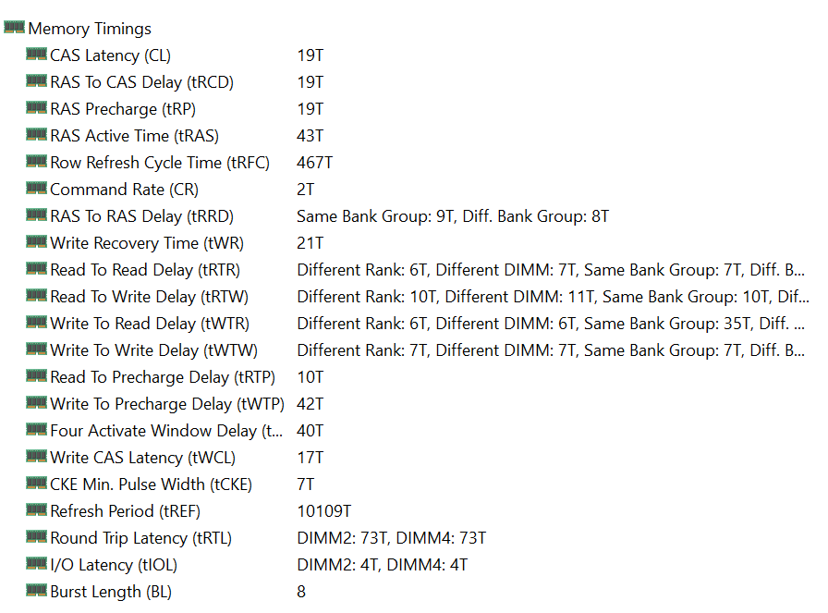

Перечислите устройства, содержащиеся в «южном мосте»:

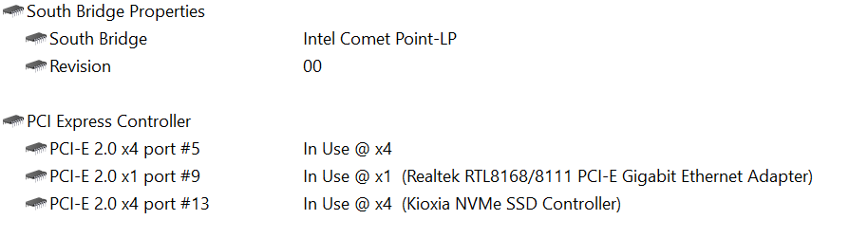

**Задание 6. Ознакомьтесь с системой хранения данных ПК – постоянно запоминающими устройствами (ПЗУ).**

название ЖД, производитель, емкость, интерфейс подключения:

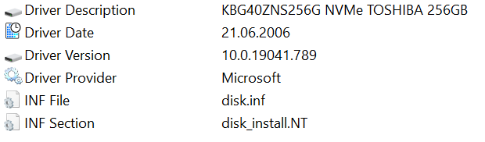

**Задание 7. Ознакомьтесь с имеющимися на плате портами ввода-вывода.**

Из раздела «Системные разъемы» выпишите имеющиеся на материнской плате разъемы:

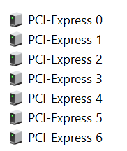

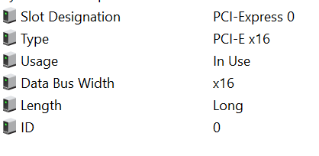

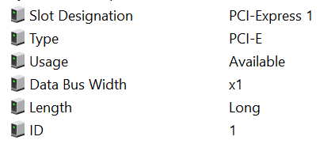

Из раздела «Разъемы портов» выпишите разъемы для подключения внешних устройств ввода-вывода, для каждого укажите тип порта:

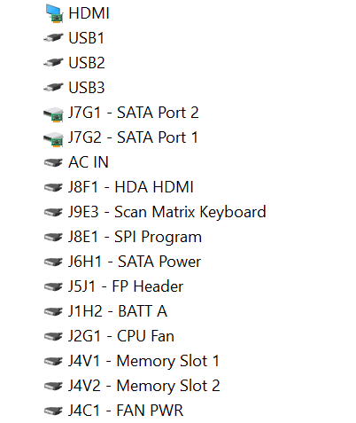

**Задание 8. Проведите тестирование быстродействия ОЗУ.**

Memory Read:

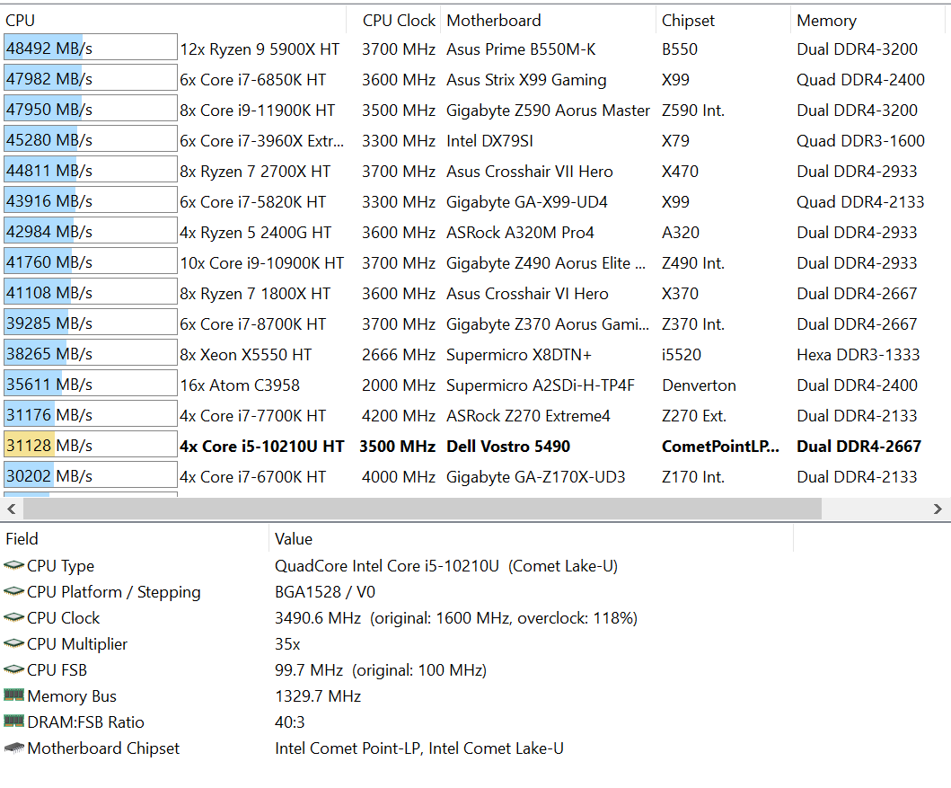

Memory Write:

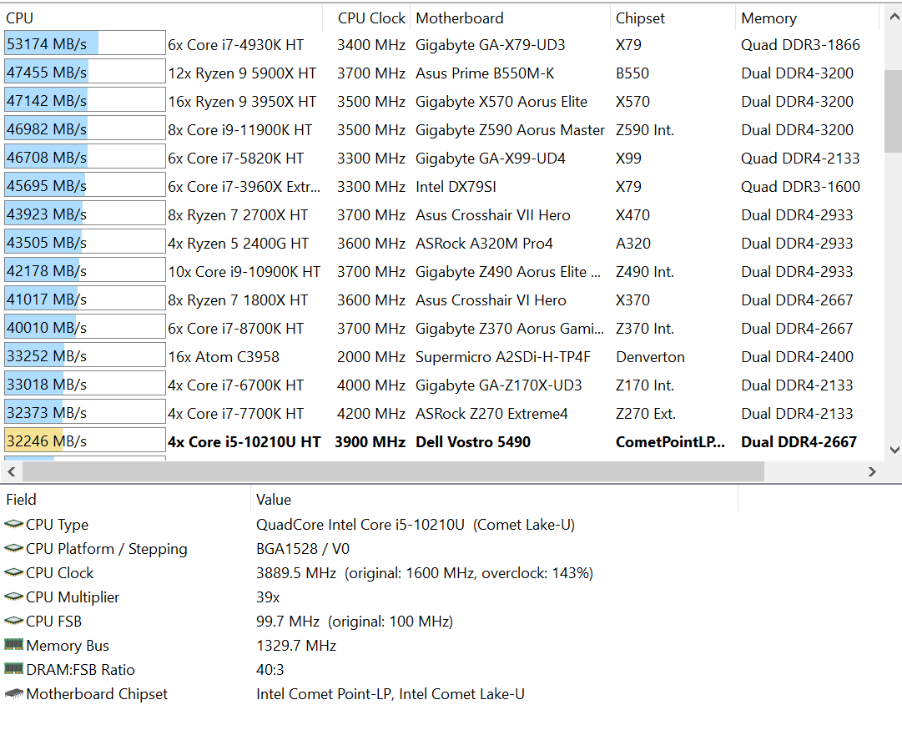

Memory Copy:

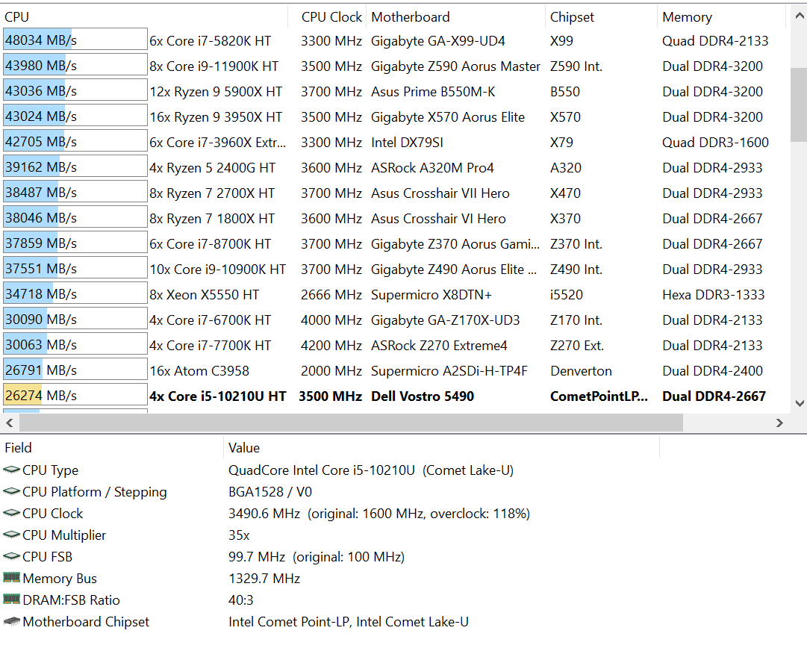

Memory Latency:

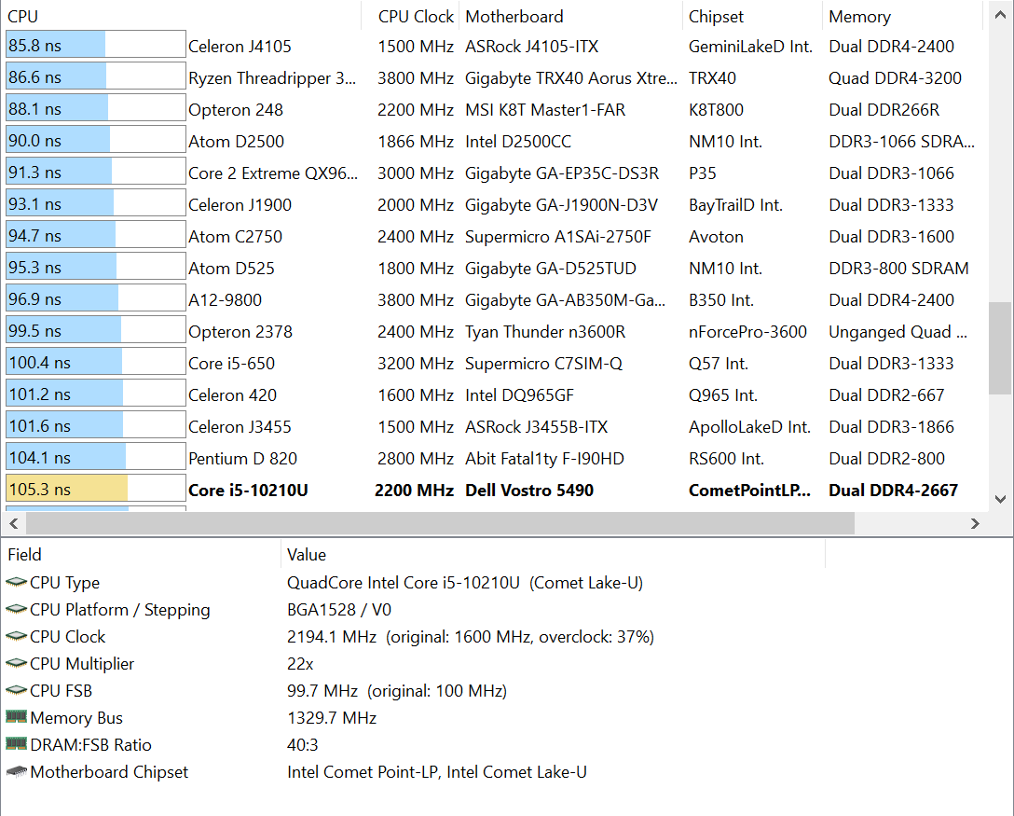

**Задание 9. По результатам предыдущих пунктов постройте структурную схему ПК.**

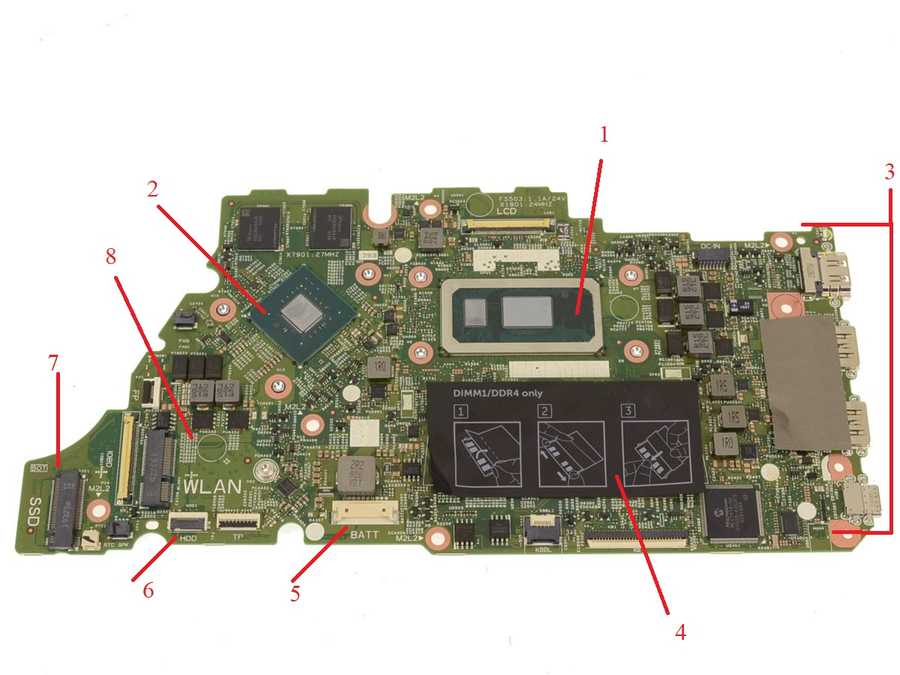

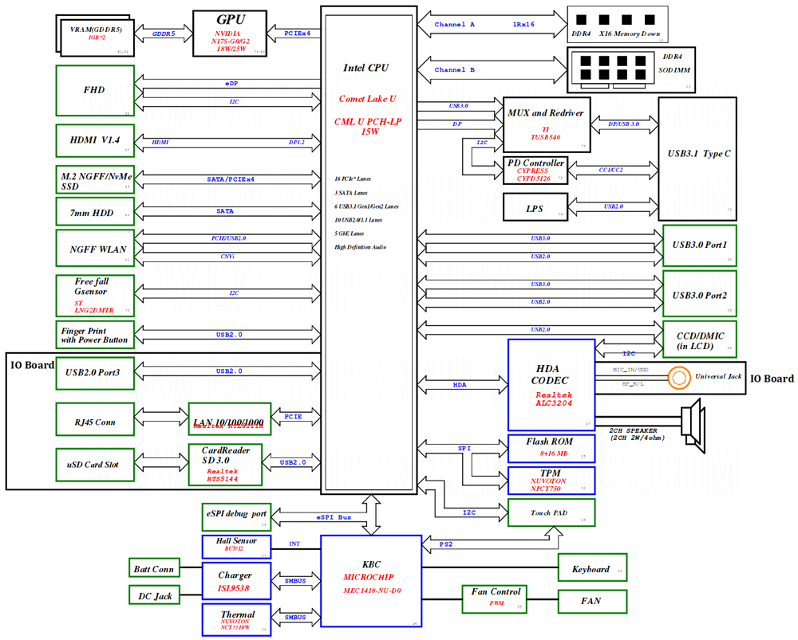

Контрольные вопросы:

**1. Основные принципы построения ЭВМ, структура Дж. фон Неймана.**

1) Любую ЭВМ образуют три основные компоненты: процессор, память и устройства ввода-вывода (УВВ).

2) Информация, с которой работает ЭВМ делится на два типа:

* + набор команд по обработке (программы);
  + данные подлежащие обработке.

3) И команды, и данные вводятся в память (ОЗУ) – **принцип хранимой программы**.

4) Руководит обработкой процессор, устройство управления (УУ) которого выбирает команды из ОЗУ и организует их выполнение, а арифметико-логическое устройство (АЛУ) проводит арифметические и логические операции над данными.

5) С процессором и ОЗУ связаны устройства ввода-вывода (УВВ).

**2. Классическая архитектура ЭВМ и принципы фон Неймана.**

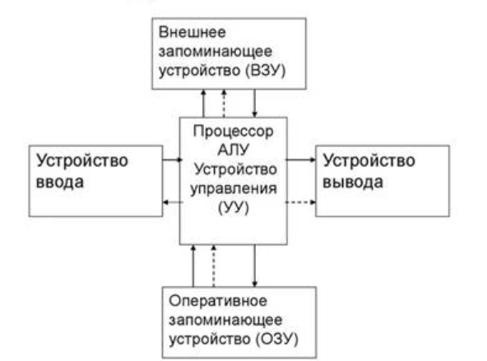

**Состав основных устройств ЭВМ:**универсальная вычислительная машина должна включать в себя устройство памяти, арифметико-логическое устройство (АЛУ), устройство управления (УУ), устройство ввода/вывода.

* **Принцип двоичного кодирования:**данные и программы хранятся в памяти в форме двоичного кода.
* **Принцип однородности памяти:**во время обработки данные и программы находятся в общей памяти ЭВМ.
* **Принцип адресуемой памяти:**память состоит из двоичных разрядов – битов, которые объединяются в ячейки, каждая из которых имеет адрес. Адрес ячейки памяти – это ее порядковый номер.
* **Принцип программного управления:**работа машины происходит автоматически под управлением программы, которая помещается в оперативную память.

**3. Нарисуйте структурную схема ПК, поясните назначение всех компонентов. Центральный процессор, основные характеристики. Система памяти: состав, назначение. Оперативная память DRAM: строение, основные параметры. Системная магистраль: определение, назначение, параметры.**

Главными характеристиками ЦПУ являются: [тактовая частота](https://ru.wikipedia.org/wiki/%D0%A2%D0%B0%D0%BA%D1%82%D0%BE%D0%B2%D1%8B%D0%B9_%D1%81%D0%B8%D0%B3%D0%BD%D0%B0%D0%BB), [производительность](https://ru.wikipedia.org/wiki/%D0%92%D1%8B%D1%87%D0%B8%D1%81%D0%BB%D0%B8%D1%82%D0%B5%D0%BB%D1%8C%D0%BD%D0%B0%D1%8F_%D0%BC%D0%BE%D1%89%D0%BD%D0%BE%D1%81%D1%82%D1%8C_%D0%BA%D0%BE%D0%BC%D0%BF%D1%8C%D1%8E%D1%82%D0%B5%D1%80%D0%B0), энергопотребление, нормы [литографического](https://ru.wikipedia.org/wiki/%D0%9B%D0%B8%D1%82%D0%BE%D0%B3%D1%80%D0%B0%D1%84%D0%B8%D1%8F_(%D0%BC%D0%B8%D0%BA%D1%80%D0%BE%D1%8D%D0%BB%D0%B5%D0%BA%D1%82%D1%80%D0%BE%D0%BD%D0%B8%D0%BA%D0%B0)) процесса, используемого [при производстве](https://ru.wikipedia.org/wiki/%D0%A2%D0%B5%D1%85%D0%BD%D0%BE%D0%BB%D0%BE%D0%B3%D0%B8%D1%87%D0%B5%D1%81%D0%BA%D0%B8%D0%B9_%D0%BF%D1%80%D0%BE%D1%86%D0%B5%D1%81%D1%81_%D0%B2_%D1%8D%D0%BB%D0%B5%D0%BA%D1%82%D1%80%D0%BE%D0%BD%D0%BD%D0%BE%D0%B9_%D0%BF%D1%80%D0%BE%D0%BC%D1%8B%D1%88%D0%BB%D0%B5%D0%BD%D0%BD%D0%BE%D1%81%D1%82%D0%B8) (для микропроцессоров), и [архитектура](https://ru.wikipedia.org/wiki/%D0%90%D1%80%D1%85%D0%B8%D1%82%D0%B5%D0%BA%D1%82%D1%83%D1%80%D0%B0_%D0%BF%D1%80%D0%BE%D1%86%D0%B5%D1%81%D1%81%D0%BE%D1%80%D0%B0).

**DRAM** ([англ.](https://ru.wikipedia.org/wiki/%D0%90%D0%BD%D0%B3%D0%BB%D0%B8%D0%B9%D1%81%D0%BA%D0%B8%D0%B9_%D1%8F%D0%B7%D1%8B%D0%BA) *dynamic random access memory* — динамическая память с произвольным доступом) — тип [компьютерной памяти](https://ru.wikipedia.org/wiki/%D0%9A%D0%BE%D0%BC%D0%BF%D1%8C%D1%8E%D1%82%D0%B5%D1%80%D0%BD%D0%B0%D1%8F_%D0%BF%D0%B0%D0%BC%D1%8F%D1%82%D1%8C), отличающийся использованием [полупроводниковых материалов](https://ru.wikipedia.org/wiki/%D0%9F%D0%BE%D0%BB%D1%83%D0%BF%D1%80%D0%BE%D0%B2%D0%BE%D0%B4%D0%BD%D0%B8%D0%BA%D0%BE%D0%B2%D1%8B%D0%B5_%D0%BC%D0%B0%D1%82%D0%B5%D1%80%D0%B8%D0%B0%D0%BB%D1%8B), [энергозависимостью](https://ru.wikipedia.org/wiki/%D0%AD%D0%BD%D0%B5%D1%80%D0%B3%D0%BE%D0%B7%D0%B0%D0%B2%D0%B8%D1%81%D0%B8%D0%BC%D0%B0%D1%8F_%D0%BF%D0%B0%D0%BC%D1%8F%D1%82%D1%8C) и возможностью доступа к данным, хранящимся в произвольных [ячейках памяти](https://ru.wikipedia.org/wiki/%D0%AF%D1%87%D0%B5%D0%B9%D0%BA%D0%B0_%D0%BF%D0%B0%D0%BC%D1%8F%D1%82%D0%B8). Физически DRAM состоит из ячеек, созданных в полупроводниковом материале, в каждой из которых можно хранить определённый объём данных, строку от 1 до 4 бит. Совокупность ячеек такой памяти образуют условный «прямоугольник», состоящий из определённого количества строк и столбцов.

[**Системная магистраль**](https://technical_translator_dictionary.academic.ru/229817/%D1%81%D0%B8%D1%81%D1%82%D0%B5%D0%BC%D0%BD%D0%B0%D1%8F_%D0%BC%D0%B0%D0%B3%D0%B8%D1%81%D1%82%D1%80%D0%B0%D0%BB%D1%8C) — системный интерфейс или набор системных интерфейсов, используемые для взаимодействия центральных устройств системы обработки информации.

**4. Шины FSB, Hyper Transport, PCI, PCI-E: назначение, основные параметры, быстродействие.**

Front Side Bus (FSB) — это магистральный канал, обеспечивающий соединение процессора и внутренних устройств: памяти, видеокарты, устройств хранения информации и т. п.

Наиболее часто можно встретить систему организации внешнего интерфейса процессора, которая предполагает, что параллельная мультиплексированная процессорная шина, носящая название FSB, соединяет процессор (порой два процессора, четыре или даже больше) и системный контроллер, который обеспечивает доступ к оперативной памяти и внешним устройствам. Этот системный контроллер обычно называется «северным мостом» (от англ. Northbridge). Он, наряду с «южным мостом» (от англ. Southbridge), входит в состав набора системной логики, который, однако, чаще фигурирует под названием «чипсет» (от англ. Chipset).

HyperTransport (ранее известная, как Lightning Data Transport) – технология последовательной/параллельной связи, разработанная с использованием технологии P2P (от англ. «point-to-point»), которая обеспечивает достаточно высокую скорость при низком уровне латентности (от англ. Low-latency responses), которая обеспечивает межпроцессорную связь, связь процессоров с сопроцессорами и процессоры с I/O Controller Hub. Имеет оригинальную схему на основе соединений, тоннелей, последовательного объединения нескольких тоннелей в цепь и мостов (для организации маршрутизации пакетов между цепями) для более простого масштабирования всей системы.

HyperTransport оптимизирует внутрисистемные связи заменой шин и мостов на их физическом уровне. Также тут используется DDR (от англ. Double Data Rate).

PCI (от англ. Peripheral Component Interconnect bus) – шина для соединения материнской платы с периферийными устройствами различного рода.

PCI Express получила свое кодовое название 3GIO (от англ. 3rd Generation I/O) – компьютерная шина, использующая последовательную передачу данных, обеспечиваемую высокопроизводительным физическим протоколом на основе программной модели шины PCI.

**5. «Северный мост», «Южный мост»: состав, назначение.**

North Bridge — это микросхема или, как его еще называют, контроллер. Он выступает связующим звеном при обмене данными между ЦП, GPU, а также оперативки.  
Южный мост (ЮМ) — тоже часть чипсета и тоже представляет собой контроллер, однако роль у него немного другая. Этот компонент служит концентратором всего ввода-вывода ПК.

| **За что отвечает южный мост материнской платы** | |
| --- | --- |
| Контроллеры шин | PCI и PCI Express, SMBus, 12 C, LPC, Super I/O |
| DMA  контроллер | для обмена данными между девайсами системы, или же между устройствами и основной памятью, в которых не участвует процессор |
| Контроллер прерываний | интегрированный блок CPU или микросхема, которая отвечает за возможность последовательной обработки запросов на прерывание от различных девайсов |
| IDE и SATA контроллеры | параллельный интерфейс подключения, который используется для оптического привода и [жесткого диска](https://www.moyo.ua/comp-and-periphery/periphery-and-compon/int-storage/) |
| Управление питанием | (Power management, APM и ACPI) |
| Энергонезависимую память | BIOS (CMOS) |
| Аудиочип | например, стандартные AC’97, Intel HDA |

Влияние Северного моста распространяется на:

* максимальный показатель разрядности системной шины;
* уровень разгона ЦПУ;
* сколько можно поставить [оперативной памяти;](https://www.moyo.ua/comp-and-periphery/periphery-and-compon/ddr-dlya-pc/)
* уровень разгона GPU.

**7. Факторы, влияющие на производительность ПК.**

1) быстродействие микропроцессора — определяется тактовой частотой;  
2) пропускная способность системной шины — определяется скоростью обмена с внешними устройствами ПК;  
3) время обращения к внешним и внутренним запоминающим устройствам;  
4) емкость памяти внешних и внутренних запоминающих устройств;  
5) быстродействие внешних устройств, подключаемых к ПК.